§4.2 Моделирование
и формализация
класс__9 __
ф_____________________________
и_____________________________

75. Приведите пример системы, модель которой можно представитьт в форме графа. Изобразите соответствующий граф.

76. Сколько трёхзначных чисел можно записать с помощью цифр 0, 1, 2 и 3 при условии, что в записи числа не должно быть одинаковых цифр? Выпишите все такие числа. (Для решения задачи постройте и проанализируйте граф в виде дерева)

77. Для составления цепочек используются бусины, помеченные буквами A, B, C, D, E. На первом месте в цепочке стоит одна из бусин A, C, D. На втором – любая согласная, если первая буква гласная, и любая гласная, если первая буква согласная. На третьем месте – одна из бусин C, D, E, не стоящая в цепочке на первом или втором месте. Сколько цепочек можно создать по этому правилу? (Для решения задачи постройте и проанализируйте граф в виде дерева)

78. На схеме изображены дороги между четырьмя населёнными пунктами А, Б, В, Г и указаны протяжённости дорог.
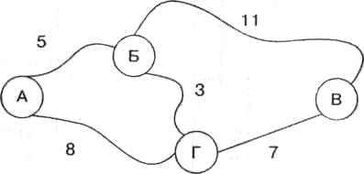
Передвигаться можно только по указанным на схеме дорогам. Определите кратчайшее расстояние между наиболее удалёнными друг от друга пунктами. Для решения задачи заполните таблицу:
Пары населённых пунктов | Кратчайшие расстояния между пунктами | Пара самых удалённых друг от друга пунктов
АБ
АВ
АГ
БВ
БГ
ВГ
80. Шесть торговых точек А, Б, В, Г, Д, Е соединены дорогами с односторонним движением (направление движения указано стрелками, протяжённость дорог в км — числами).
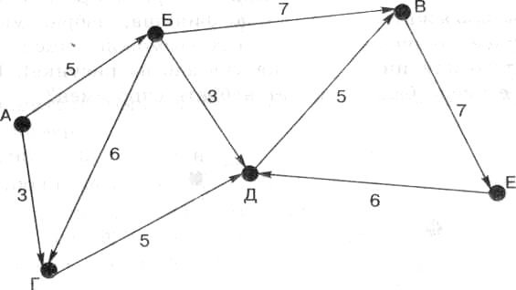
Необходимо перевезти груз из точки А в точку Е.
Сколько существует различных вариантов маршрута?
________________________________________________________
Какой маршрут самый короткий?
________________________________________________________
Какой маршрут следует выбрать, чтобы по пути посетить все торговые точки? __________________________________________________
(Для решения задачи постройте и проанализируйте граф в виде дерева)

81. На соревнованиях по спортивному ориентированию участник должен пробежать от старта до финиша, набрав максимально возможное количество баллов (их возможное число за преодоление того или иного участка указано на рисунке). Какое наибольшее число баллов может набрать спортсмен?
